- 定值只有整形和浮点型么?
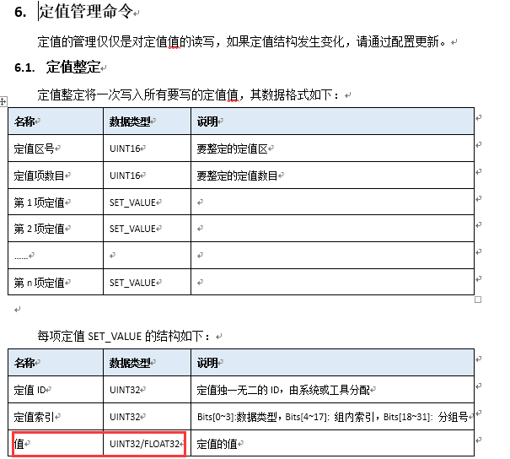

- 定值的分组号是否就是cpu号？
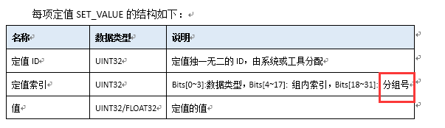

- 定值的ID是谁定义？规约文档写系统或工具分配，是否由后台板程序生成，规则怎么定？
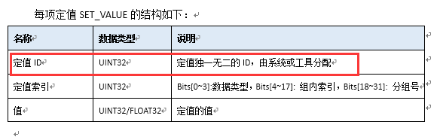
- 录波实时数据读取是否有更新？
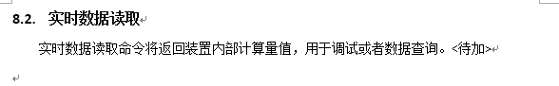

- 调试命令部分命令未给出结果报文？
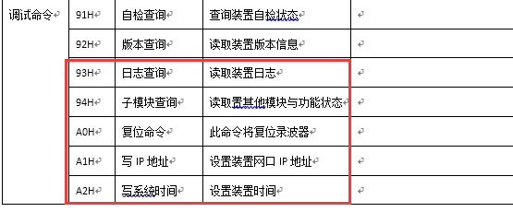

- 跟DFU版本通信的ip和端口如何设置？

